If you cannot read this message, please click here. 如 閣下未能閱讀此電郵，請按此處。

下載列印版本
明光社最新消息：
 | 2012-2013年明光社主領聚會主題  聚會主題一覽表｜主領聚會申請表（學校版）｜主領聚會申請表（教會版）  我們對青少年工作的負擔，促使我們要加強推動傳媒教育、性教育、生命及倫理教育，讓青少年清楚了解傳媒對他們潛藏的影響，加強他們對傳媒及性文化資訊的辨識力及批判思考能力。本社同工每年都會前往各學校、教會及團體主領專題聚會約400次，對所屬課題有深入的認識。
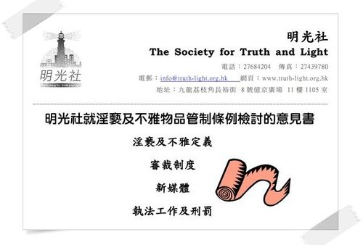 | 明光社就淫褻及不雅物品管制條例檢討的意見書  詳情｜下載資料  《淫褻及不雅物品管制條例》檢討第二階段諮詢剛於7月15日結束，明光社亦就檢討遞交了意見書。參照第二階段的諮詢文件，我們認為未來的檢討應著重如何完善有關制度，包括對「淫褻」及「不雅」作更清晰定義、成立一個新的獨立審裁機構對物品作出初步評級、另立新例規管互聯網及新媒體，並對多次觸犯法例者設立最低罰款金額等。
 | 同性戀熱話  基督教對同性戀立場書｜明光社對同性戀的基本看法｜「同志釋經」似是而非之處  面對同性戀議題，教會內外受壓。教外有不少人批評教會恐同，教內同時有人認為同性戀不是罪。面對種種爭議，明光社嘗試歸納聖經及主流教會的一些基本看法，作為信徒群體處理有關議題的基礎。事實上，同性戀者也是我們的鄰舍，加強對他們的認識，不以訛傳訛，人云亦云，也是基督徒應有的態度。
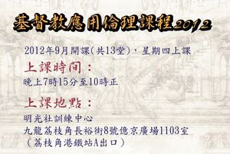 | 基督教應用倫理課程2012  詳情｜網上報名｜下載表格 （提早報名優惠：2012年8月15日止）  信徒即使熟讀聖經，在現今社會要活出基督徒樣式，也非一件容易的事情。希望此課程可以幫助教牧或信徒對基督教倫理及幾個行業的專業守則有較全面認識之餘，也鼓勵基督徒以信心及委身來迎接每一次生活情境的挑戰，實踐基督徒的生活信念，在一個道德底線漸漸下降的社會，仍能活出道德情操。
最新出版：
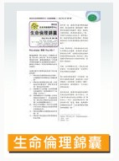
生命倫理錦囊第10期
短片推介：
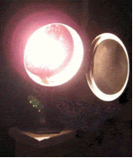 | （一） | 校園報紙的淪落問題  （2012/7/19．明光社）  李偲嫣女士．油尖旺區家長教師會聯會會長
文章推介：
 | （一） | 《號外》短片裡的風波——基督教與同性戀  （2012/7/19．明光社）
 | （二） | 教師才是「德育及國民教育」的關鍵  （2012/7/19．明光社）  朱景玄校長．新界校長會會長

一週新聞精選：
傳媒文化
- 無綫亞視千萬買播映權 （2012/7/19．明報）
- 「問六四被禁錮」列嚴重個案 監警會要求警調查每月匯報 （2012/7/18．明報）
- 警校教材猛批傳媒 學者：以偏概全（2012/7/12．明報）
禱文：求主幫助香港的新聞自由不受干預，記者能充分發揮第四權的角色。
性文化
- 防愛滋藥美國首推 （2012/7/18．都市日報）
- 與14歲少年肛交 《AV》演員囚3年 （2012/7/17．明報）
- 八成男士沒驗性病 （2012/7/16．新報）
禱文：求主憐憫愛滋病病人和家屬，幫助他們過積極健康的生活。
博彩文化
- 投注額861億 11年新高 馬季煞科丁財兩旺 （2012/7/16．明報）
- 臉書培養出新一代小賭徒 （2012/7/16．中時電子報）
- 再遭爛賭母獨留家 4歲兒自行報警 （2012/7/14．明報）
禱文：投注額不斷上升，小朋友在電腦學賭，家長又受不住賭博引誘。求主保守現今的家庭，堅固大家對金錢的正確態度，不要跌入賭博的深淵中。
流行文化
- 「朝鮮少女時代」 露美腿吹改革風 （2012/7/17．明報）
- 梁振英掀政治書熱 （2012/7/16．星島日報）
- 「不好泡妞」劈炮 最牛辭職信瘋傳 （2012/7/13．明報）
禱文：在這個崇尚官能歡愉、快感的世代，求主幫助我們做一個在世有承擔的基督徒，為敎會、社會奉獻生命。

 | 每週代禱事項 詳情
 | （一） | 哈拿禱告說：我的心因耶和華快樂；我的角因耶和華高舉。我的口向仇敵張開；我因耶和華的救恩歡欣。只有耶和華為聖；除他以外沒有可比的，也沒有磐石像我們的 神。人不要誇口說驕傲的話，也不要出狂妄的言語；因耶和華是大有智識的 神，人的行為被他衡量。勇士的弓都已折斷；跌倒的人以力量束腰。素來飽足的，反作用人求食；飢餓的，再不飢餓。不生育的，生了七個兒子；多有兒女的，反倒衰微。  （《新標點和合本》撒母耳記上二1-5）  求神賜我們一顆喜樂的心，在各樣工作、事奉忙碌之中，在社會各樣深層次矛盾裡，使我們倚靠祂而喜樂。求神使謙卑進入各人的心，不要讓驕傲、狂妄充斥著自己的心懷，在生命、歷史裡，察驗神是滿有智慧的上帝。求神陶造我們的生命，就如哈拿那樣，經歷更多祢的恩典。
 | （二） | 感謝神帶領約240位弟兄姊妹，參加「短片裡的風波－基督教與同性戀」。求主祝福三位講員的分享，解開各參加者心裡的疑問，並堅定各參加者的心，繼續為真理守望，並有愛心和智慧，與有需要者同行。

 | 支持我們──增設網上捐款  為方便支持者捐獻，本社新設立網上捐款系統Paypal，從今以後，您可以使用信用卡捐款，您亦可繼續沿用以往的方法，支持明光社的工作，榮神益人。

以上資訊乃由明光社發出予訂閱本社資訊之人士，如 閣下對上述內容有任何查詢，請按下面資料聯絡本社，謝謝。
If you do not want to get this message, please click here. 如 閣下不欲收取此電郵，請按此處。

The Society for Truth and Light 明光社
九龍茘枝角長裕街8號億京廣場11樓1105室
Unit 1105, 11/F., Billion Plaza, 8 Cheung Yue Street, Lai Chi Kok, Kowloon, Hong Kong
TEL.: 2768 4204 FAX: 2743 9780
URL: www.truth-light.org.hk E-MAIL: info@truth-light.org.hk

